МУ «УДО Грозненского муниципального района»
Муниципальное бюджетное дошкольное образовательное учреждение
«ДЕТСКИЙ САД № 2 «МАЛИКА» С. АЛХАН-КАЛА
ГРОЗНЕНСКОГО МУНИЦИПАЛЬНОГО РАЙОНА»
(МБДОУ «Детский сад № 2 «Малика» с. Алхан-Кала
Грозненского муниципального района»)

МУ «Грозненски муниципальни кIоштан ШХЬДУ»
Муниципальни бюджетан школел хьалхара дешаран учреждени
«ГРОЗНЕНСКИ МУНИЦИПАЛЬНИ КIОШТАН
1АЛХАН - Г1АЛАН «БЕРИЙН БЕШ № 2 «МАЛИКА»
(МБШХЬДУ «Берийн беш № 2 «Малика» 1алхан-Г1алан Грозненски муниципальни кIошт»)

Отчет за 1 квартал 2020г.
по реализации Единой Концепции духовно-нравственного воспитания
и развития подрастающего поколения в
МБДОУ «Детский сад №2 «Малика» с. Алхан-Кала
Грозненского муниципального района»

В рамках реализации Единой Концепции духовно-нравственного воспитания и развития подрастающего поколения Чеченской Республики, с целью ознакомления подрастающего поколения были проведены ряд мероприятий: беседы во всех группах приуроченные ко Дню восстановления государственности чеченского народа, беседы о значимости «Вирда», мероприятия, посвященные Дню почитания Кунта-Хаджи Кишиева (Да будет возвышена его тайна), мероприятия, посвященные Дню защитников Отечества. Проведены беседы по профилактике ДТП, беседы во всех группах посвященные Дню Конституции Чеченской Республике.

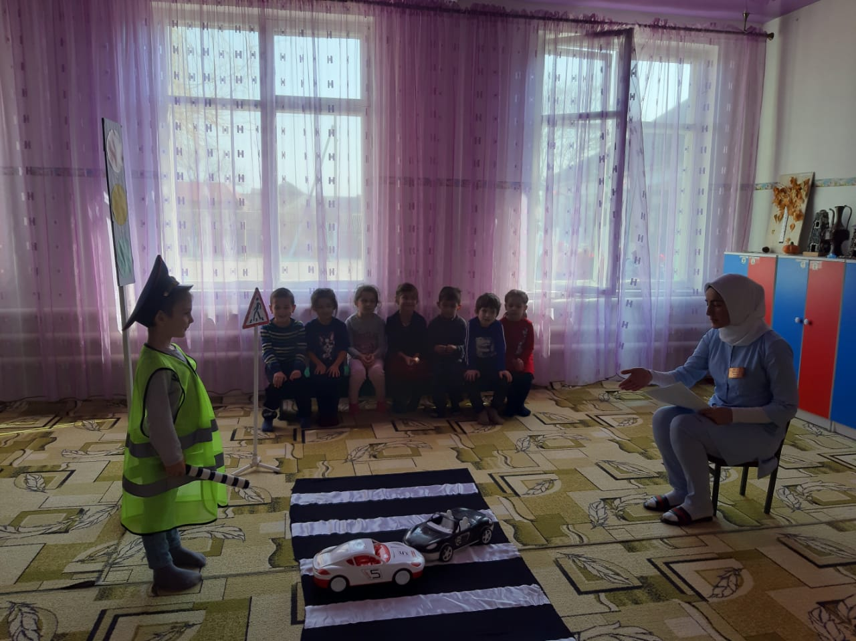

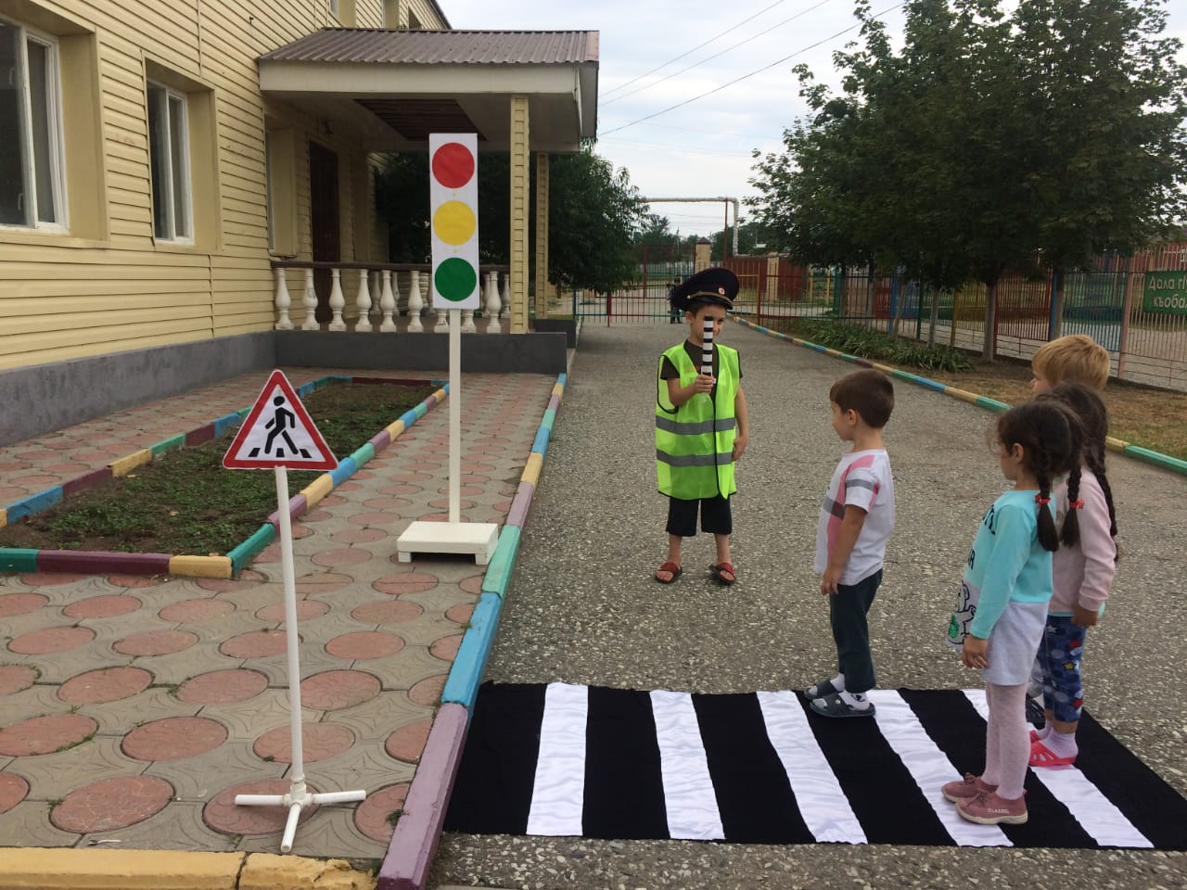

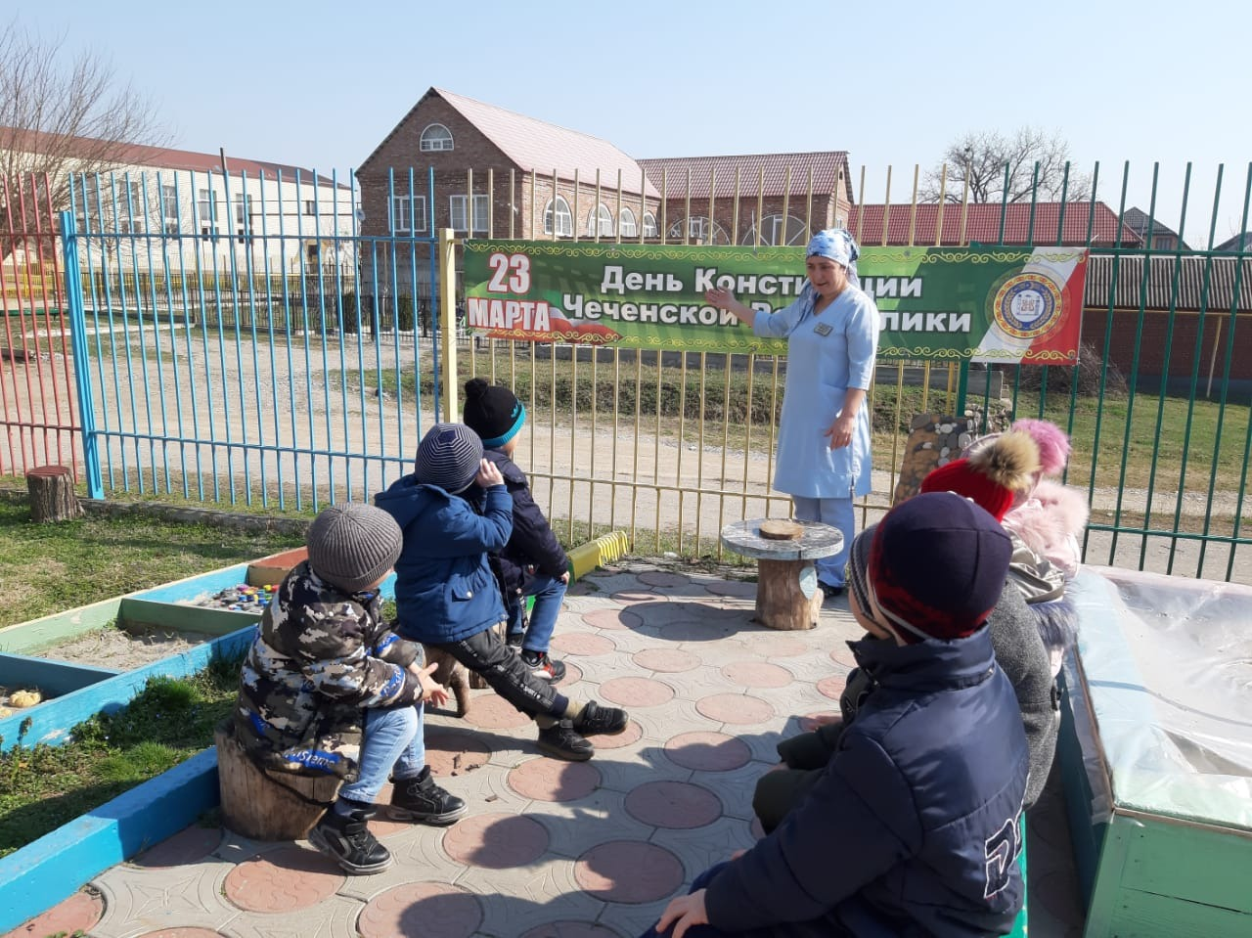

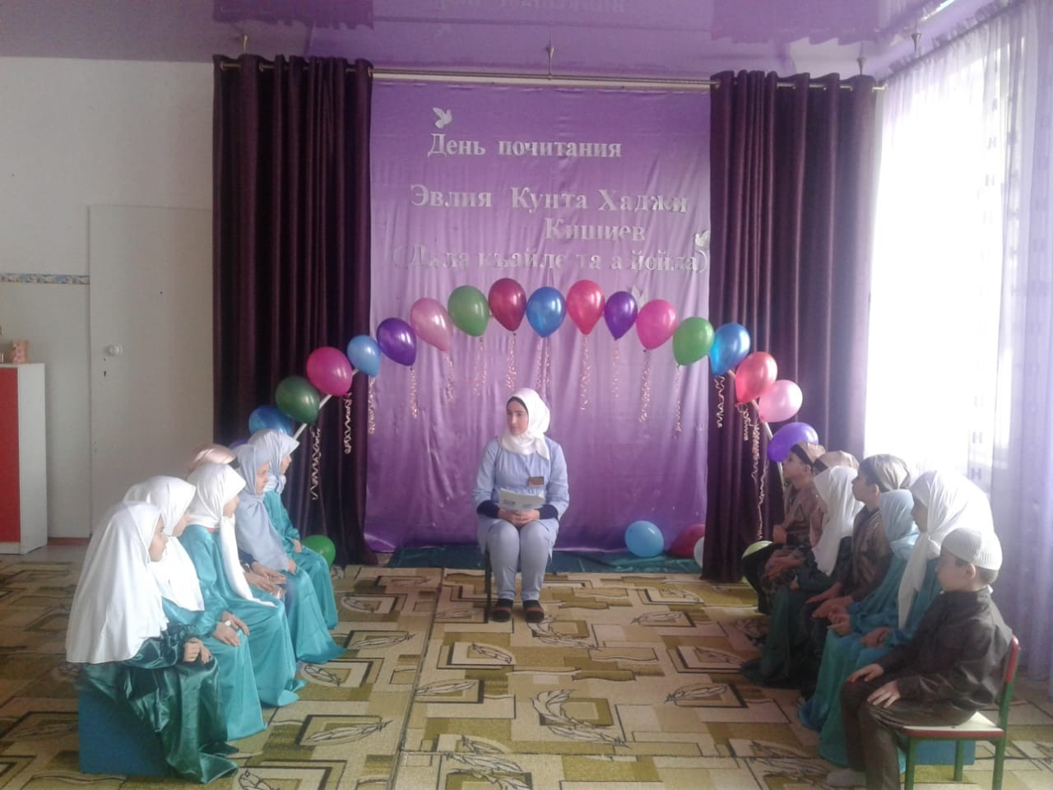

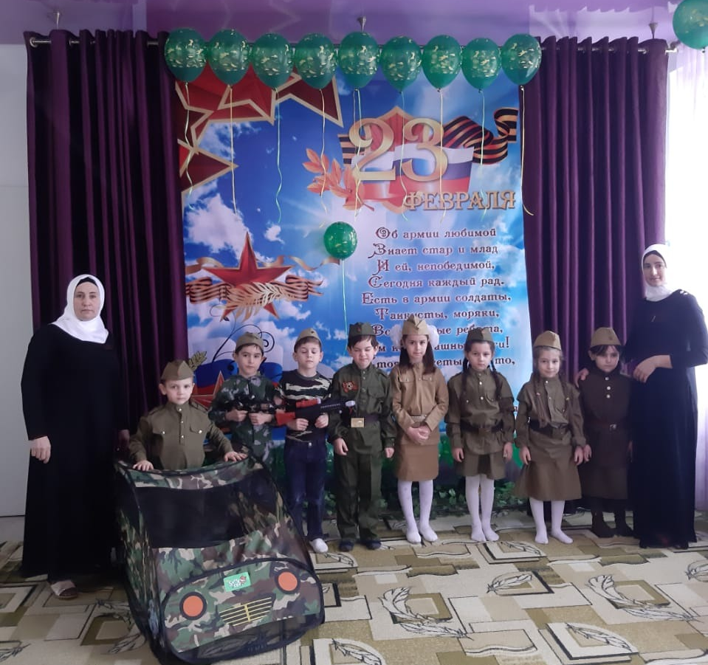

МУ «УДО Грозненского муниципального района»
Муниципальное бюджетное дошкольное образовательное учреждение
«ДЕТСКИЙ САД № 2 «МАЛИКА» С. АЛХАН-КАЛА
ГРОЗНЕНСКОГО МУНИЦИПАЛЬНОГО РАЙОНА»
(МБДОУ «Детский сад № 2 «Малика» с. Алхан-Кала
Грозненского муниципального района»)

МУ «Грозненски муниципальни кIоштан ШХЬДУ»
Муниципальни бюджетан школел хьалхара дешаран учреждени
«ГРОЗНЕНСКИ МУНИЦИПАЛЬНИ КIОШТАН
1АЛХАН - Г1АЛАН «БЕРИЙН БЕШ № 2 «МАЛИКА»
(МБШХЬДУ «Берийн беш № 2 «Малика» 1алхан-Г1алан Грозненски муниципальни кIошт»)

План- график
мероприятий на 1 квартал 2020 год.
по реализации Единой Концепции духовно нравственного воспитания и развития подрастающего поколения в
МБДОУ «Детский сад № 2 «Малика» с. Алхан-Кала
Грозненского муниципального района»

№  п/п | Наименование  мероприятия | Дата проведения | Ответственные
 | Беседы во всех группах приуроченные ко Дню восстановления государственности чеченского народа | 14.01.2020г. | Воспитатели всех групп
 | Мероприятия, посвященные Дню почитания Кунта-Хаджи Кишиева (Да будет возвышена его тайна) | 17.01.2020г. | Заместитель заведующего по ВМР М.Р. Гергиева,  Воспитатели старшей группы К.М. Эскаева, М.М. Тегаева
 | Мероприятия, посвященные Дню защитников Отечества | 21.02.2020г.
 | Проведение бесед по профилактике ДТП | В течении месяца | Воспитатели всех групп
 | Беседа с детьми старшей группы о значимости «Вирда»
 | Тематические беседы во всех группах посвященные Дню Конституции Чеченской Республике | 20.03.2020г. | Воспитатели всех групп

